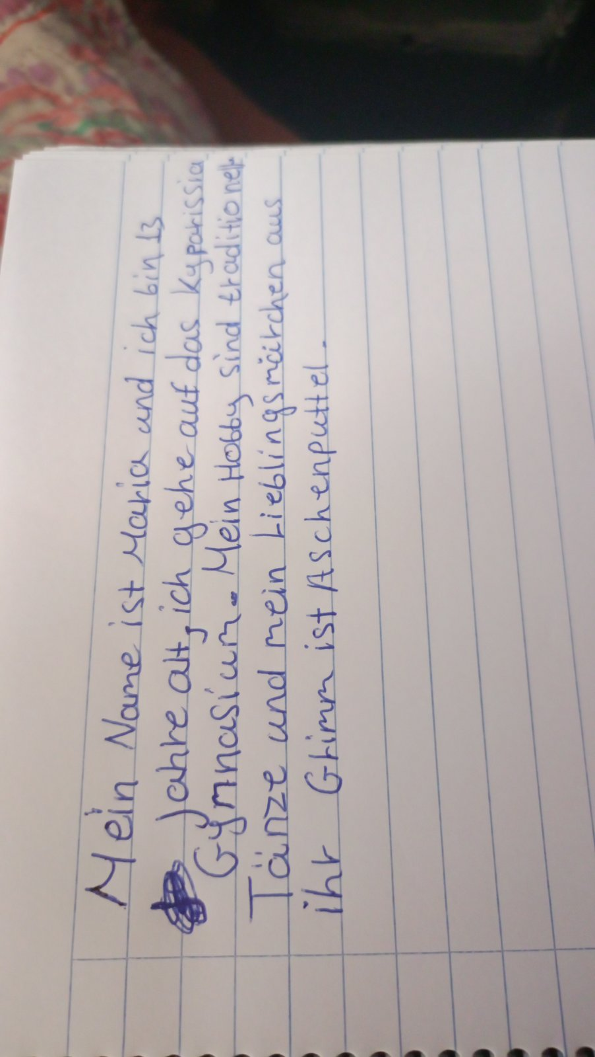

Mein Name ist Maria und ich bin 13 Jahre alt. Ich gehe aufs Gymnasium in Kyparissia, eine kleine Stadt im Südwesten Griechenlands. Mein Hobby ist traditionelle Tänze. Mein Lieblingsmärchen von den Gebrüdern Grimm ist Aschenputtel.

